分组配置工具 版本升级说明
如有好的提议或发现BUG，可以反馈给马聪

SQL导入出现错误时可以尝试的方法
将分组配置工具生成的SQL文件或其他SQL文件利用MySQL-Front工具导入到数据库时，经常会出现导入一半出现错误的情况，在核实该SQL文件没有明显错误时，可以进行如下尝试：
- 打开MySQL-Front软件，将SQL日志视图选中，如下图：
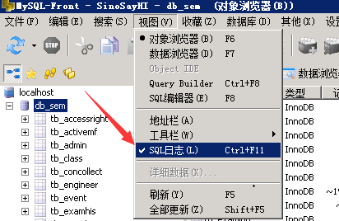
在软件的下面会出现日志窗口，如下图：
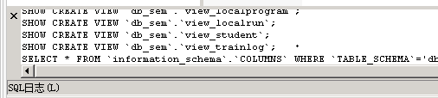
- 左侧选中db_sem数据库，右侧点击“SQL编辑器”，则会出现一个空白窗体，（如果窗体内有内容，则清空），如下图：
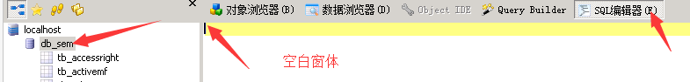
- 打开需要导入的SQL文件，全选-复制，粘贴到刚才的空白窗体中，点击上面的运行按钮，如下图：
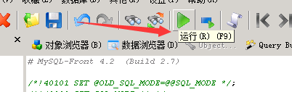
- 此时，SQL窗口应该一直在输出文本，待SQL日志窗口最后一行与SQL文件的最后一行一致时，数据库导入完毕，点击左上角刷新功能，通过数据浏览器查看数据是否导入成功。（注意：如果SQL日志窗口卡在某一行时，说明该行有问题）

模型较多端口不够分配问题可以这样解决
在初始化的时候，把原来的10110改成10112或者10114之类的，总之端口不能挨着，然后批量生成的端口号都是以2结尾的，在超过5个模型的情况下，用这个方法就能解决端口不够分配问题

V1.4升级的功能如下：
V1.3版本以前的软件生成的sql文件，导入数据库时，首先会删掉整个数据库，再建立数据库及各表。由于分组软件只用到了db_sem数据库中的某几个表，这样其他成绩评定等相关的表中的数据都被清空，影响很大。
V1.4版本对此进行了改善，生成的sql文件只清空分组软件用到的几个表，并插入新的数据，不会影响成绩评定等表。

V1.3升级的功能如下：
一、根据新的分组规则，登录时，用户可以自由选择组号，这样实现了学员与组的分离。那么分组配置中的学员个数应该改为电脑台数，但其功能保持不变。如下图：
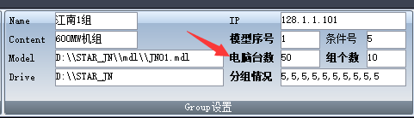
这样生成的分组配置文件中，学员个数与电脑台数是一致的。
二、增加根据excel生成学员数据功能
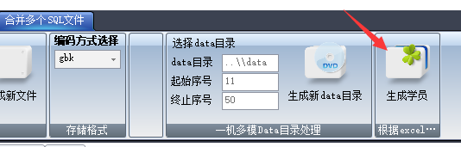
首先配置班级列表，必须按照下图进行配置，如果不同，需要自己对应班级编号：
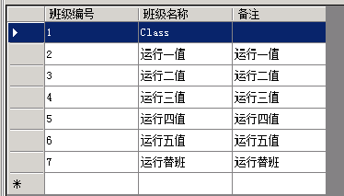
然后依照工具根目录的“学员模版.xlsx”文件，来配置各个学员，如下图：
其中工号将会成为该学员登陆sinosayHi的用户名，值次必须只填数字来对应运行几值，例如运行一值就填1，运行五值就填5
注意：该excel表的各个单元格格式必须为文本，否则会出错
最后点击生成学员按钮，选择该excel表，会生成一个文本。该文本有两部分，分别覆盖SQL文件中的tb_student表和tb_user表的数据即可。
三、合并SQL功能修改：（此功能已屏蔽，恢复到选择两个文件生成新文件的功能，原因是选择多个SQL文件时无法人工选择多模分组顺序）
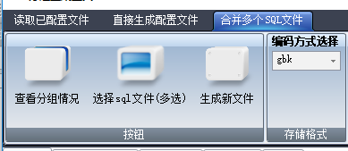
- 增加查看分组情况按钮，点击该按钮选择一个sql文本，可以查看该文件中各个表的信息。
- 选择sql文件（多选）按钮替换了原来的两个选择sql文件按钮，点击该按钮，可以选择多个sql文件，再点击生成新文件按钮，将其合并成一个文件。
- 注意多选时的顺序：最后选择的sql文件里的分组情况将会被放到最终分组情况的最前面，其他以此类推。
四、该工具生成的data目录中的文件都是以组号开头，例如1.WQ02.mf等，这样在一机多模情况，就需要将前面的序号修改为与组号对应的序号。下图中的功能就是将data目录中的文件批量修改为需要的序号开头的文件：
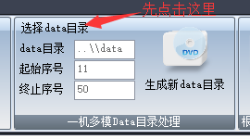

V1.2升级的功能如下：
一、根据新的端口配置规则，重新设定端口自动增长算法，并且加入模型序号来区分一机多模情况的配置。
二、修正无法在DCS中正确显示逻辑功能，即“PageBrow”执行程序无法查看逻辑。
原因：在配置监控画面的“执行程序”列，未配置全部路径，而只写了执行程序名称，这样分组无法识别路径，如图表 1。V1.2版本在初始化时即完成配置全部路径，避免出现该问题，如图表 2

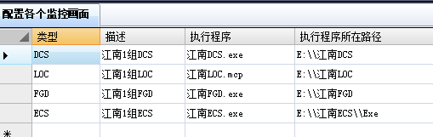
图表 3
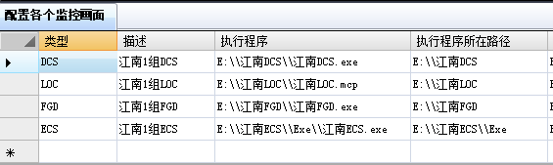
图表 4

V1.1升级的功能如下：
增加了3个按钮，分别是生成C盘Data目录、读取配置和保存当前配置，其他功能保持不变。
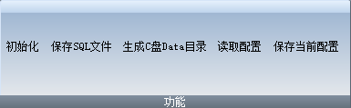
- 生成C盘Data目录：通过选择的star下的mdl路径自动将mdl里的加速（*.ft）、故障（*.mf,*mf.ini）、成组故障（*.scn）、条件（*000.ini）这5个文件批量生成到Data文件夹，如下图：
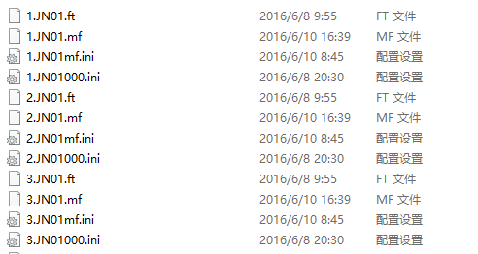
注意：该按钮点击时即删除data文件夹，如有需要，提前保存。
新加功能：同时根据mdl内的.net文件和配置信息生成各组的.net文件，放在程序所在的net文件夹内。
同时增加了一些逻辑判断：
- 需要先配置好各个监控画面，再点击该按钮，不然无法生成文件
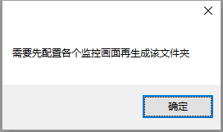
- 如果mdl文件夹有多个模型文件，需要选择一个模型
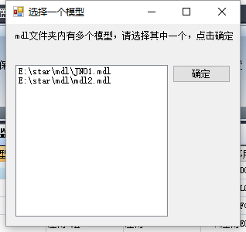
- 如果监控画面配置的端口号与star中的配置不一致，会进行警告，在弹出的面板中选择“是”，会按照该软件配置的端口号生成各个网络配置；选择“否”，不会生成net文件夹。
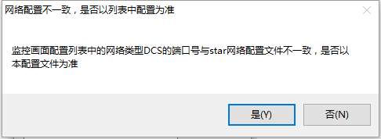
- 如果监控画面配置中找不到star网络配置的类型，则不会生成net文件夹。
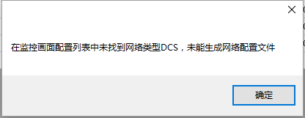
- 读取配置：读取程序所在目录的config.xml文件，将之前保存的配置显示到软件内。
- 保存当前配置：保存软件当前的配置，以便后期调用修改。

